**Маркировка животных**

**станет обязательной!**

**ОБУ «Межрайонная ветеринарная станция №4»** **информирует жителей Курчатовского района**, что **с 1 сентября 2023г. вступил в силу** Федеральный Закон № 221-ФЗ от 28.06.2022 «О внесении изменений в Закон РФ «О ветеринарии».

Данный закон направлен на регулирование отношений, связанных с маркированием и учетом животных с целью обеспечения дальнейшей их прослеживаемости.

Маркированию и учету подлежат: крупный рогатый скот, овцы и козы, свиньи, лошади, кролики и пушные звери, домашняя птица, рыба, пчёлы, а также служебные животные. Маркирование должно быть осуществлено не позднее **30 календарных дней** со дня рождения или приобретения немаркированного животного.

Маркирование осуществляется при помощи: бирки (в том числе навесной), татуировки, тавра, кольца, чипа, ошейника, содержащие уникальный цифровой код.

Проведение идентификации можно совмещать при выполнении профилактических прививок и осмотра сельскохозяйственных животных.

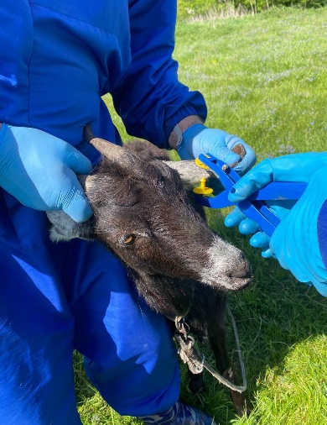После биркования присвоенный номер животного, указанный на бирке (татуировке, ошейнике и т.д), заносится в ФГИС «ВетИС», компонент «Хорриот» и в информационную систему «ВетЭксперт».

Туда также вносятся: сведения о животном (вид, порода, масть и иные сведения); сведения о владельце животного (фамилия, имя, отчество, адрес места жительства, телефон и иные сведения, запрашиваемые системой), информация о ветеринарных мероприятиях.

***Животные, содержащиеся в личных подсобных хозяйствах, также подвержены заболеваниям и могут быть источником болезни. Таким образом, они подлежат маркированию и учету даже, если их содержат не для продажи сельхозпродукции.***

Маркирование животных осуществляется владельцами животных за свой счет самостоятельно или посредством привлечения иных лиц. Владельцы животных вправе самостоятельно выбрать тип средства маркирования из предусмотренных ветеринарными правилами маркирования и учета животных типов средств маркирования в зависимости от вида животного.

***Внесение сведений о животных в Федеральную систему «Хорриот» является обязательным условием! Только наличие информации о животных в Федеральной системе «Хорриот» будет означать, что это животное прошло идентификацию.***

***Для внесения сведений о животном в систему «Хорриот» владелец животного должен быть зарегистрирован в Компоненте «Цербер». Для этого владельцем животного в районную ветеринарную службу подается заявление установленного образца.***

**Отсутствие маркировки** сельскохозяйственных животных расценивается как нарушение правил содержания и влечёт за собой наложение **административных санкций**.

**Ветеринарные сопроводительные документы на животных, продукцию,** полученную от них, при отсутствии идентификационного номера, **выдаваться не будут!!!**

Обращаем ваше внимание, что маркирование сельскохозяйственных животных сейчас носит добровольный характер, а **с 1 марта 2024г. станет обязательным**.

Идентификация поможет нам вести точный учёт поголовья и их передвижениях из одного региона в другой.

Таким образом, мы можем эффективно планировать про­тивоэпизоотические мероприятия.

По всем интересующим вопросам, Вы можете обратиться в ОБУ «Межрайонная ветеринарная станция №4» по адресу: п. Иванино, ул. Колхозная, д. 1, тел.2-15-92